**MONDAY**

**¿QUE ES MONDAY?**

Lanzado en 2014 **Monday.com** es una plataforma de trabajo fácil de usar, desarrollada para gestionar toda clase de equipos y proyectos. Es una plataforma de gestión del trabajo basada en la nube que proporciona una forma simplificada de gestionar el trabajo en equipo.



**¿QUÉ ES MONDAY GESTIÓN DE PROYECTOS?**

Es una herramienta de Gestión de Proyectos diseñada a la altura de los retos que los equipos enfrentan hoy en día. Es la primera herramienta visual de este tipo y le muestra exactamente dónde se encuentran las cosas de un vistazo.

El principal activo de monday.com es que no se limita a la gestión de proyectos digitales.

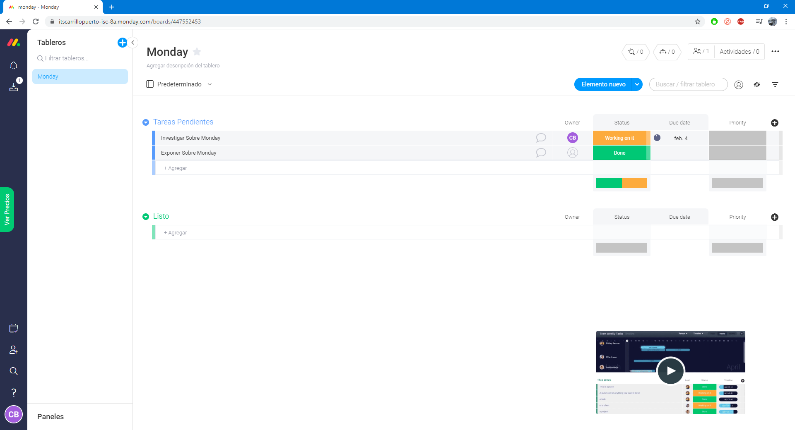

**VENTAJAS DE USAR MONDAY**

* Personalizable
* Trabajo en equipo
* Comunicación en contexto
* Disminuye emails, llamadas y reuniones
* Alinea equipos y áreas con toda la organización
* Alcance corporativo, asistencia y servicio dedicado 24/7

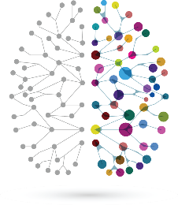

Altamente **Personalizable** para cualquier proceso de trabajo

Claridad en la **Responsabilidad** de las tareas, y **Seguimiento** de los procesos

Centraliza la **Comunicación en contexto** en las tareas.

**Disminuye emails**, llamadas y reuniones innecesarias.

Promueve la **Transparencia** en un espacio colaborativo.

Visual, Intuitivo, y de **Fácil uso**.

Sincroniza **Por equipos**, departamentos y toda la **Organización.**

Elimina **Papel y Documentos** ya que todo está en un solo lugar

**¿COMO FUNCIONA?**

Todo comienza con los elementos clave de monday.com: tablas, grupos, columnas y elementos.

Una tabla es una especie de hoja de cálculo, pero flexible, intuitiva y fácil de compartir, a diferencia de una hoja de cálculo normal.

Un grupo es una o más secciones en su tablero que representan lo que desea, como "Lista de tareas semanales". Cada grupo contiene una o más columnas cuyas etiquetas elige, como Propietario, Estado y Prioridad.

Cada grupo también contiene filas que son elementos nombrados, y puede agregar tantos como desee. Cada elemento contiene "lo que hay que hacer" en este grupo, por ejemplo, las tareas en su proyecto.

monday.com es lo suficientemente flexible como para acomodar cualquier cambio en sus planes de proyecto. Puede agregar, editar, eliminar, mover elementos, columnas y grupos fácilmente en su tabla porque solo hay algunas cosas que son iguales.

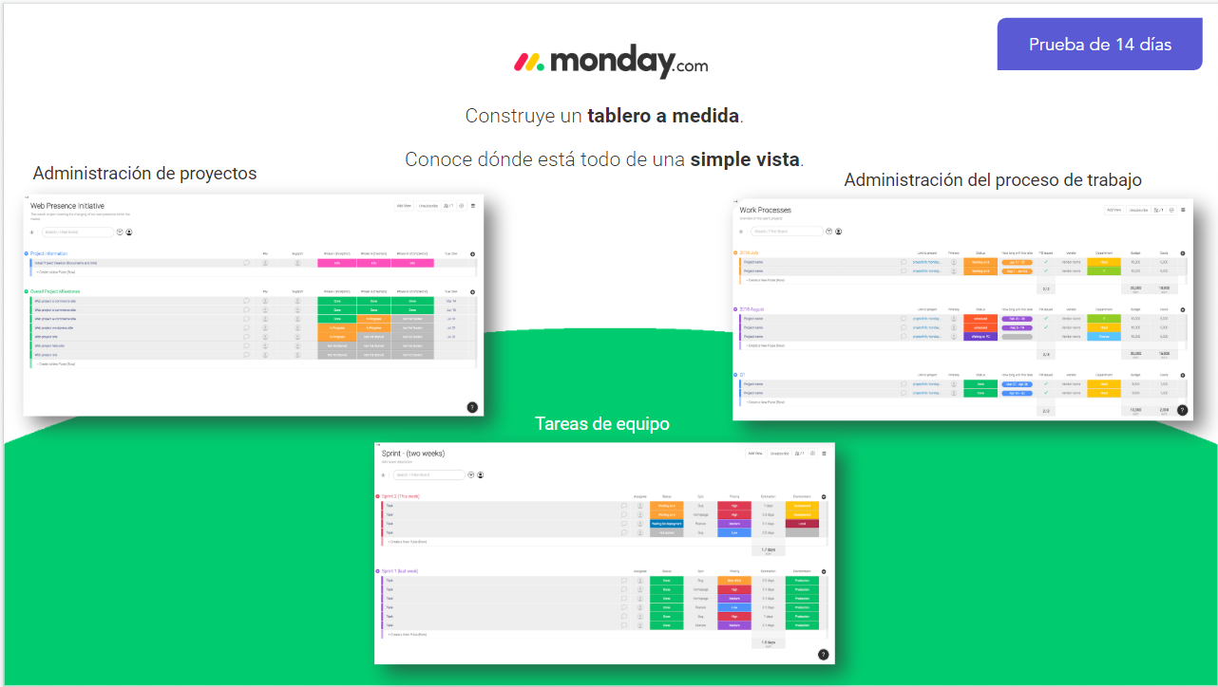

**TABLEROS**

**Monday** se organiza por **Boards o Tableros** que tienen columnas y renglones definidas por el usuario.

Cada **Board o Tablero**, puede contener un proyecto, un conjunto de tareas, una lista, o cualquier información que sea de valor para compartir en un equipo de trabajo.

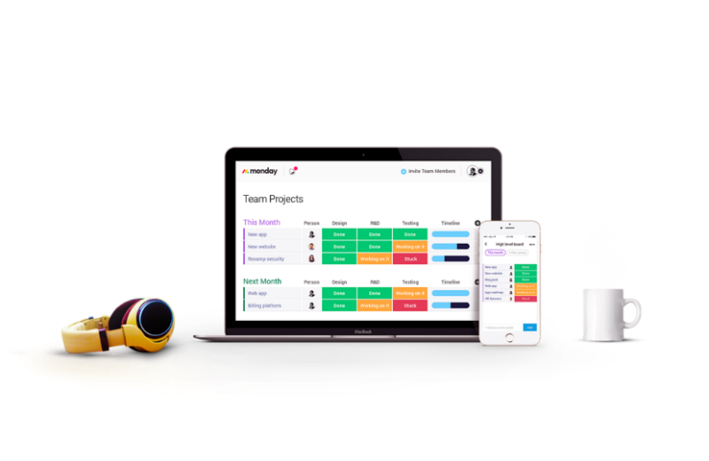 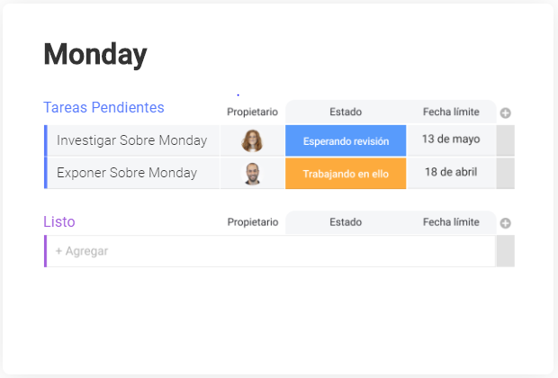

**Asigna responsabilidades** a tu personal ó a equipos para realizar un seguimiento de quién está haciendo qué y cuándo.

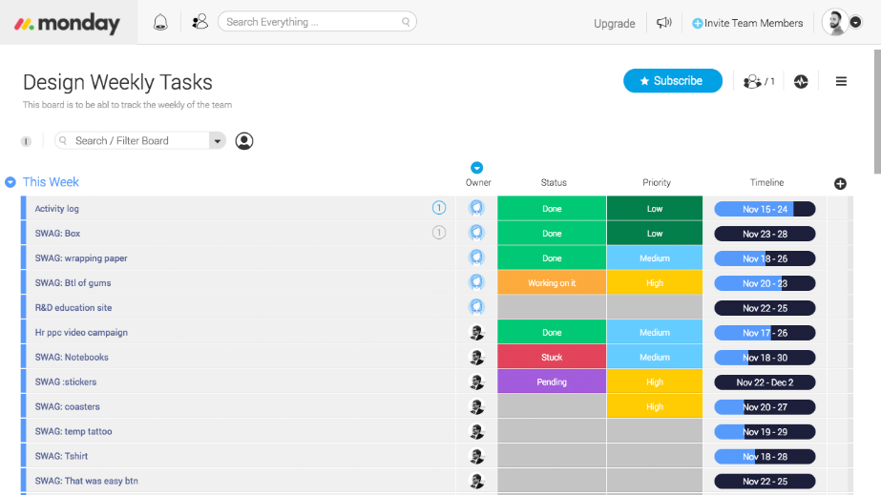

Promueve la **transparencia**, personaliza y actualiza fácilmente el estado de cualquier tarea.



**PANELES (DASHBOARDS)**

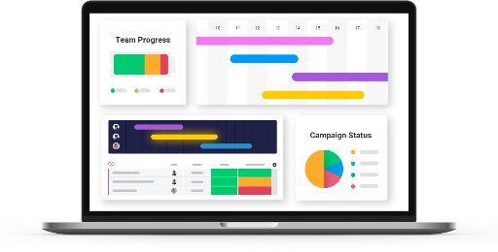

Los Paneles consolidan la información

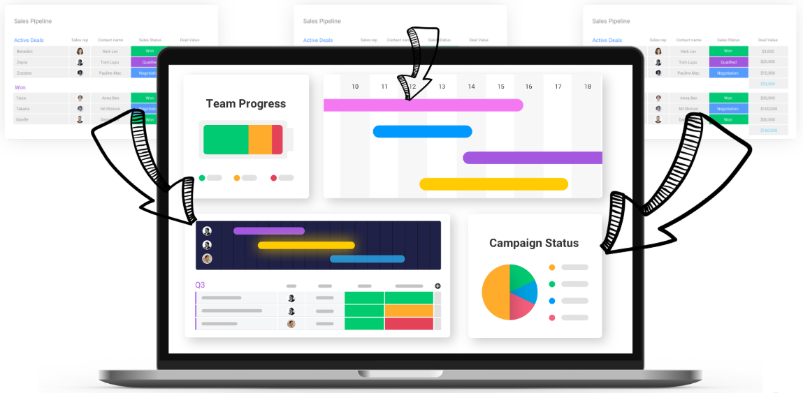

**Reporting estético, automático y sencillo**

Visualiza y trackea **información, presupuestos, progresos y otras métricas** referentes a varios equipos, proyectos y departamentos. Todo en un mismo lugar y **en tiempo real**.

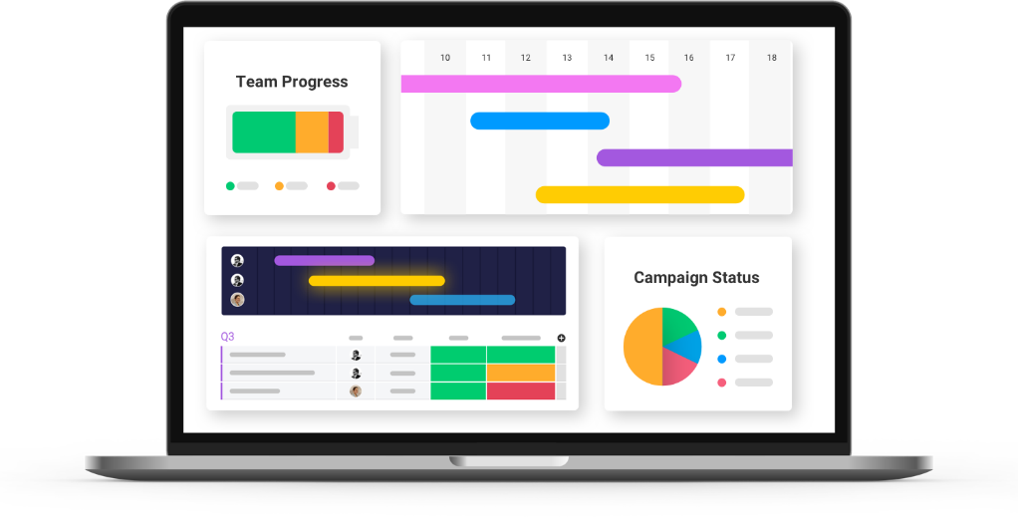

Planifica, informa y administra tus proyectos visualmente en **múltiples vistas** de tableros.

Kanban Gráfico de Gantt dinámico

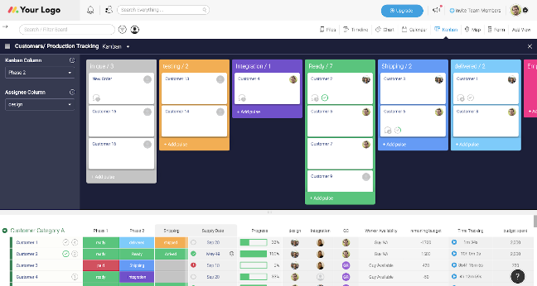 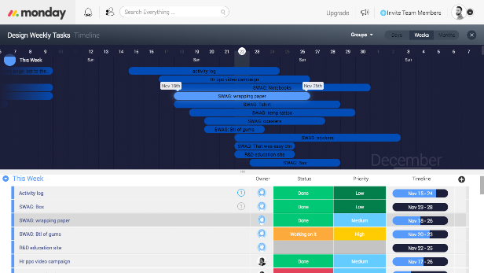

Gráficos (Torta, barra y líneas)

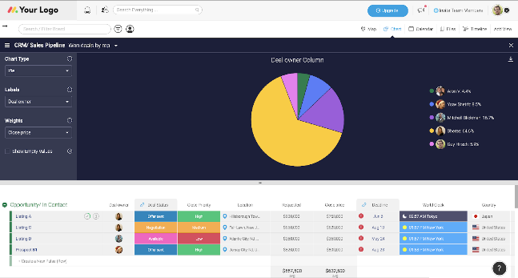

Nunca pierdas una fecha límite con **“My Week”:** el asistente personal para vos y tu equipo.

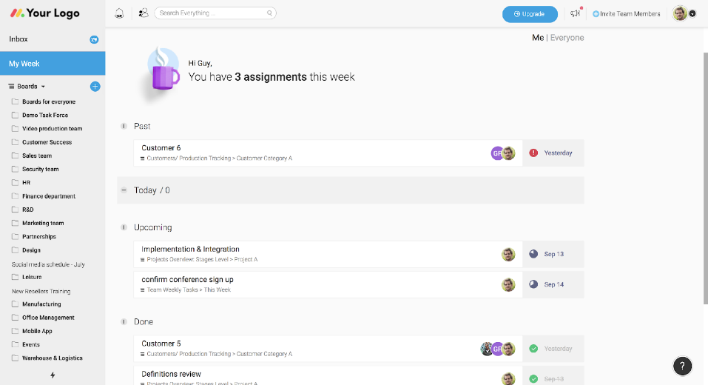

**¿Diriges una gran compañía?**

Visualiza y trackea información, presupuestos, progresos y otras métricas referentes a varios equipos, proyectos y departamentos. Todo en un mismo lugar y **en tiempo real.**

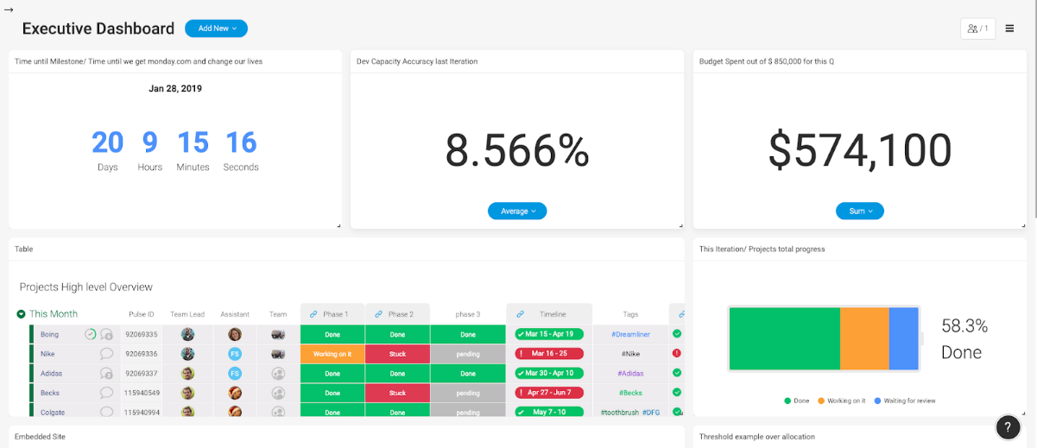

**Automatiza tus procesos de trabajo**

Notifica a tiempo a los involucrados cuando algo no está listo. Cambia al responsable si se modifica un estado. ¡Y más!

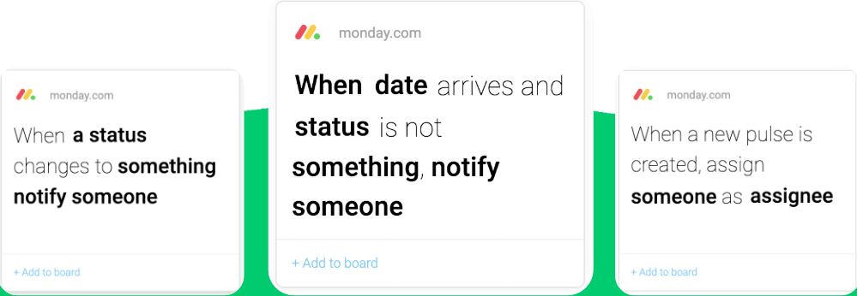

**COMUNICA Y COLABORA**

**@menciona** a las personas para notificarlas de qué necesidades/actualizaciones necesitan de su atención.

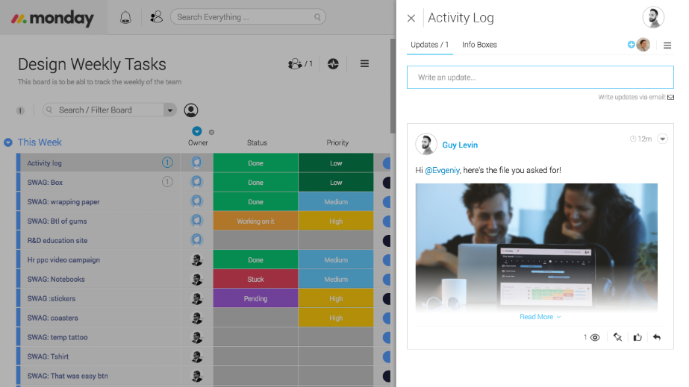

Sube, ó arrastra **archivos** a cualquier actualización desde tu PC, Dropbox ó Google Drive.



**Responde** a las actualizaciones directamente y mantén la conversación en un sólo lugar.



Ten el control mientras no estás en la oficina con la **aplicación móvil**, disponible para iOS y Android.

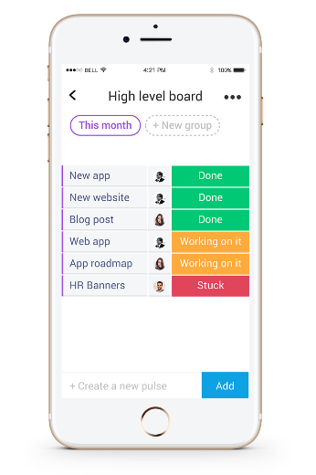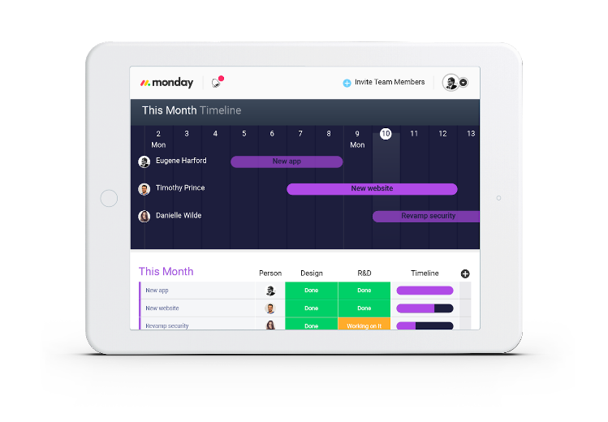

**GRANDES EMPRESAS USAN MONDAY**

Más de 17,000 empresas la utilizan para controlar sus proyectos: Adidas, Discovery Channel, Wix, entre otras.

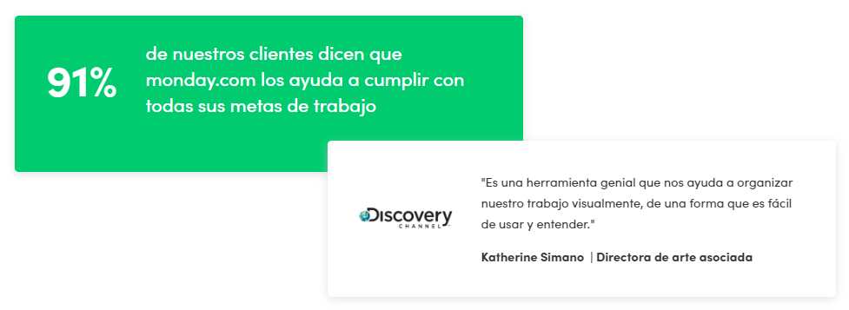

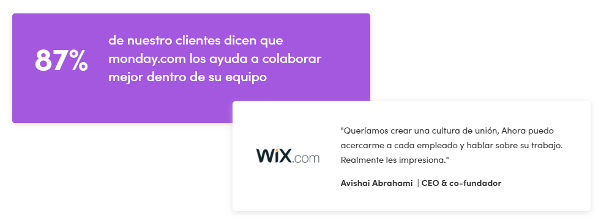

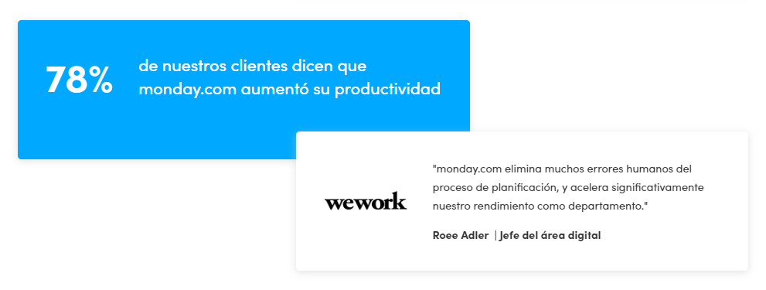

**INTEGRACIONES NATIVAS**

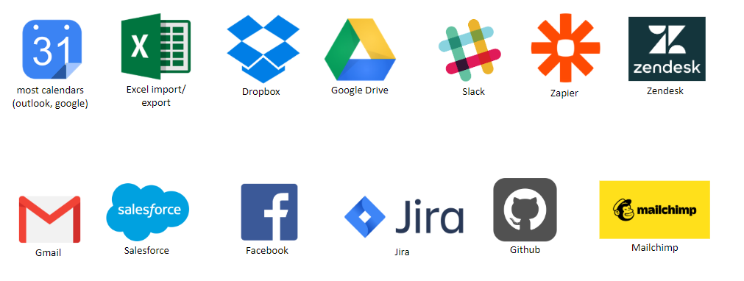

**SEGURIDAD Y CERTIFICACIONES**

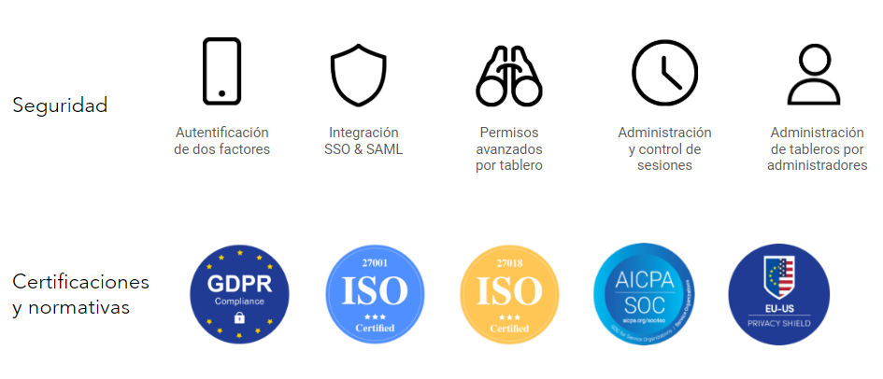

**CUSTOMER SUCCESS**

Nuestra misión es ayudarte a aprovechar el valor y ser exitoso con Monday.com

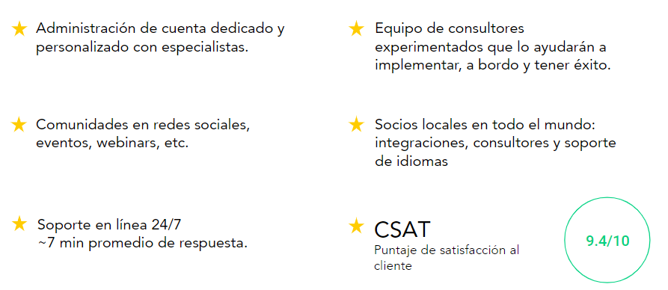

**CONCLUSIÓN**

La organización básica de Monday es bastante simple: tablas, en los que puedes crear diferentes grupos, y dentro de estos grupos, elementos. Estos elementos van cambiando de grupos conforme se van realizando o pasan por diferentes fases. Los elementos soportan de todo: cualquier tipo de documentación, imágenes, vídeos, listas, comentarios, etc.

**BIBLIOGRAFÍA**

Daniel (2018) Guia Rápida de Monday de https://es.slideshare.net/dcruzh/guia-rpida-mondaycom-dapulse-en-espaol

Appvizer (2019) monday.com: La plataforma intuitiva para trabajar en colaboración de https://www.appvizer.es/organizacion-planificacion/gestion-proyectos/mondaycom

Monday (2020) Brochure Monday.com de https://docs.google.com/presentation/d/1j7UEpq6vnR7WPCWBRdHyRx7uq_X-7JLP0lZT2J2BL2o/edit?hsCtaTracking=44defade-9ce6-47ff-906c-e57822a23822%7Cc4002ad1-d9fb-4780-8a39-05cab8326f32#slide=id.p10